Tuần : 04 | Ngày soạn : 25/09/2021
Tiết : 13 | Ngày dạy : 27/09/2021

Bài 3. SỬ DỤNG KÍNH LÚP

I. MỤC TIÊU
- Kiến thức:
- Trình bày được cách sử dụng kính lúp.
- Nêu được cấu tạo của kính lúp cầm tay.
- Nêu được tên các loại kính lúp thông dụng.
- HS nêu được cách bảo quản kính lúp.
- Năng lực:
2.1. Năng lực chung
- Năng lực tự học và tự chủ:
+ Chủ động, tích cực nhận tất cả các nhiệm vụ và hoàn thành nhiệm vụ GV giao.
+ Tự quyết định cách thức thực hiện, phân công trách nhiệm cho các thành viên trong nhóm khi hoạt động nhóm.
+ Tìm kiếm thông tin, tham khảo nội dung sách giáo khoa về cấu tạo của kính lúp cầm tay, các loại kính lúp thông dụng.
+ Tự đánh giá quá trình và kết quả thực hiện của các thành viên và nhóm.
- Năng lực giao tiếp và hợp tác trong hoạt động nhóm (tìm hiểu về cấu tạo và một số loại kính lúp thông dụng, tìm hiểu về cách sử dụng kính lúp):
+ Tập hợp nhóm theo đúng yêu cầu, nhanh và đảm bảo trật tự.
+ Biết lắng nghe và có phản hồi tích cực trong giao tiếp.
+ Hỗ trợ các thành viên trong nhóm cách thực hiện nhiệm vụ.
+ Ghi chép kết quả làm việc nhóm một cách chính xác, có hệ thống.
+ Thảo luận, phối hợp tốt và thống nhất ý kiến với các thành viên trong nhóm để cùng hoàn thành nhiệm vụ nhóm.
- Năng lực giải quyết vấn đề và sáng tạo:
+ Giải quyết được vấn đề quan sát các vật nhỏ trong cuộc sống và nghiên cứu khoa học.
+ Nêu được nhiều biện pháp bảo quản kính lúp đúng cách.
2.2. Năng lực khoa học tự nhiên
- Nêu được cấu tạo của kính lúp cầm tay.
- Nêu được tên các loại kính lúp thông dụng.
- Xác định được loại kính lúp thích hợp để sử dụng trong các công việc khác nhau.
- HS nêu được cách sử dụng kính lúp.
- HS sử dụng được kính lúp cầm tay quan sát được rõ nét hình ảnh vật có kích thước nhỏ.
- HS nêu được cách bảo quản kính lúp.
- Vận dụng được kiến thức, kĩ năng sử dụng kính lúp vào thực tế để quan sát các vật nhỏ.
- Phẩm chất:
Thông qua thực hiện bài học sẽ tạo điều kiện để học sinh:
- Chăm học, chịu khó tìm tòi tài liệu và thực hiện các nhiệm vụ học tập.
- Có trách nhiệm trong hoạt động nhóm, chủ động nhận và thực hiện tất cả các nhiệm vụ.
- Trung thực, cẩn thận trong thực hành, ghi chép kết quả thí nghiệm và vẽ hình.
II. PHƯƠNG PHÁP-KỸ THUẬT DẠY HỌC:
Vấn đáp, thuyết trình
III. CHUẨN BỊ
- 1. Giáo viên: Hình ảnh phân biệt hoa tay và vân tay thường.
- Phiếu học tập số 1 cho mỗi nhóm.
- Phiếu học tập số 2, 3 cho cá nhân HS.
- Kính lúp cho các nhóm (tối thiểu mỗi nhóm 1 chiếc).
- 2. Học sinh: Mỗi HS chuẩn bị 1 chiếc lá (không to quá 1 bàn tay).
IV. CÁC HOẠT ĐỘNG DẠY HỌC
- Kiểm tra bài cũ:
GV: Kiểm tra bài tập về nhà của HS
Đề
- Vẽ hai cột, cột (1) là “An toàn” và cột (2) là “Không an toàn” trên Phiếu học tập. Sắp xếp các tình huống dưới đây (chỉ cần ghi a, b, c,…) vào đúng cột.
a) Thực hiện theo chỉ dẫn của giáo viên. Báo cáo với giáo viên ngay nếu thấy mối nguy hiểm (sự bất thường, làm nứt, vỡ dụng cụ thủy tinh, đổ tràn hóa chất ra bàn,…)
b) Dùng tay kiểm tra mức độ nóng cùa vật khi đang đun.
c) Ngửi hoặc nếm để tìm hiểu xem hoá chất có mùi, vị lạ không.
d) Đọc kĩ nhãn ghi trên mỗi lọ chứa hoá chất, cẩn thận khi làm thí nghiệm với các hoá chất có tính ăn mòn. Rửa tay kĩ sau khi xử lí hoá chất.
e) Cẩn thận khi cầm đồ thuỷ tinh, dao và các dụng cụ sắc nhọn khác.
g) Luôn rửa tay bằng xà phòng sau khi chạm vào thực vật hoặc động vật.
h) Dọn dẹp và cất thiết bị sau khi hoàn thành thí nghiệm. Vứt bỏ chất thải thí nghiệm đúng nơi quy định.
Yêu cầu:
An toàn | Không an toàn
a, d, e, g, h | b,c

2. Bài mới
KHỞI ĐỘNG: Xác định vấn đề học tập là tìm hiểu về kính lúp
a. Mục tiêu: Giúp học sinh xác định được vấn đề học tập và tìm hiểu về kính lúp.
b. Nội dung: Học sinh tự đếm hoa tay của mình và nhận ra sự khó khăn khi nhìn các vật có kích thước nhỏ bằng mắt thường nên ta cần sử dụng kính lúp.
c. Sản phẩm:
- HS báo cáo số hoa tay của mình bằng cách giơ tay
- HS trả lời được cần sử dụng kính lúp để nhìn các vật nhỏ dễ dàng hơn.
d. Tổ chức thực hiện:
Hoạt động của GV và HS | Nội dung
GV: Giới thiệu
Bước 1: GV giao nhiệm vụ học tập:
HS: Tìm hiểu sgk + hiểu biết thực tế.
- GV giới thiệu về hoa tay và yêu cầu HS tự đếm số hoa tay của mình trong 30s.
+ Hoa tay là vân ở đầu ngón tay có dạng hình xoáy tròn.

H: Muốn nhìn rõ những vật nhỏ như dấu vân tay, một con bọ cánh cứng hoặc gân của một chiếc lá thi theo em phải dùng dụng cụ nào?
Bước 2: HS thực hiện nhiệm vụ:
- HS tự đếm số hoa tay của mình trong 30s.
+ Hoa tay là vân ở đầu ngón tay có dạng hình xoáy tròn.
TL: Muốn nhìn rõ những vật nhỏ như dấu vân tay, một con bọ cánh cứng hoặc gân của một chiếc lá thi theo em phải dùng dụng cụ phóng to các vật đó.
Bước 3: HS báo cáo nhiệm vụ
- Hs: báo cáo theo yêu cầu cuẩ cô giáo.
- Các Hs khác bổ sung.
Bước 4: GV nhận xét, đánh giá nhiệm vụ.
- GV dẫn dắt HS làm rõ vấn đề cẩn giải quyết:
+ Con có gặp khó khăn gì khi đếm hoa tay của mình không?
+ Có một dụng cụ có thể giúp ta nhìn rõ được những vật nhỏ như dấu vân tay, một con bọ cánh cứng hoặc gân của một chiếc lá, con có biết đó là dụng cụ nào không?
- Chuyển ý vào phần . I. Tìm hiểu về kính lúp
- HOẠT ĐỘNG 1: I. Tìm hiểu về kính lúp
  - Mục tiêu:
- Nêu được cấu tạo của kính lúp cầm tay.
- Nêu được tên các loại kính lúp thông dụng.
- Xác định được loại kính lúp thích hợp để sử dụng trong các công việc khác nhau.
b. Nội dung:
- HS tham khảo sgk, quan sát kính lúp và thảo luận nhóm hoàn thành PHT số 1.
- Sản phẩm: Câu trả lời trong PHT số 1, có thể:
1. Cấu tạo của kính lúp cầm tay: tấm kính có phần rìa mỏng hơn phần giữa, khung kính, tay cầm.
2.
Các loại kính lúp thông dụng | Ứng dụng
1. Kính lúp cầm tay | Đọc sách, quan sát lá cây, côn trùng,…
2. Kính lúp để bàn | Soi mẫu vải, vi mạch điện tử,
3. Kính lúp đeo mắt | Sửa chữa đồng hồ, thiết bị điện tử,…

Hoạt động của GV và HS | Nội dung |  | Nội dung
GV: Giới thiệu : Các em sẽ thực hiện 1 số yêu cầu của cô để bước đầu nhận ra tác dụng của kính lúp.  Bước 1: GV giao nhiệm vụ học tập:  - GV giao nhiệm vụ học tập: Tham khảo sách giáo khoa và thảo luận nhóm trong 3 phút hoàn thành phiếu học tập số 1.  + GV phát kính lúp cho các nhóm.  Bước 2: HS thực hiện nhiệm vụ:  - HS tham khảo sgk, quan sát kính lúp và thảo luận nhóm hoàn thành PHT số 1.  H: Lựa chọn loại kính lúp trong Hình 3.1 để hoàn thành phiếu  Bước 3: HS báo cáo nhiệm vụ:  - Đại diện 1 nhóm HS trình bày kết quả PHT số 1, các nhóm khác nhận xét.  - HS mô tả những gì quan sát được qua kính lúp  Bước 4: GV nhận xét, đánh giá nhiệm vụ.  - GV chốt kiến thức, yêu cầu HS ghi vở. | I. Tìm hiểu về kính lúp  1.Cấu tạo: Kính lúp cầm tay: tấm kính có phần rìa mỏng hơn phần giữa, khung kính, tay cầm.  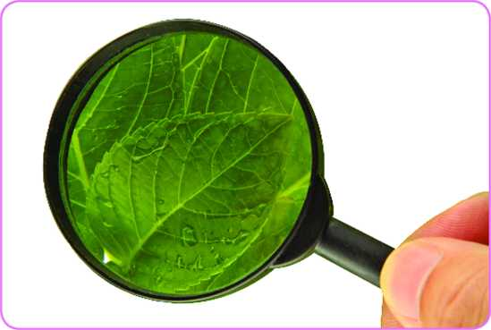  2. Các loại kính lúp thông dụng
  Các loại kính lúp thông dụng | Ứng dụng
  1. Kính lúp cầm tay | Đọc sách, quan sát lá cây, côn trùng,…
  2. Kính lúp để bàn | Soi mẫu vải, vi mạch điện tử,
  3. Kính lúp đeo mắt | Sửa chữa đồng hồ, thiết bị điện tử,…
HOẠT ĐỘNG 2: Tìm hiểu về cách sử dụng kính lúp
        - Mục tiêu:
- HS trình bày được cách sử dụng kính lúp.
- HS sử dụng được kính lúp cầm tay quan sát được rõ nét hình ảnh vật có kích thước nhỏ.
  - Nội dung:
- HS thảo luận nhóm 4 thực hiện nhiệm vụ và hoàn thành PHT số 2.
- Sản phẩm: Câu trả lời trong PHT số 2, có thể:
1. Cách sử dụng kính lúp:
- Đặt kính lúp gần sát vật mẫu, mắt nhìn vào mặt kính.
- Từ từ dịch kính ra xa vật, cho đến khi nhìn thấy vật rõ nét.
2. Hình vẽ gân (có thể chỉ 1 phần) chiếc lá.
Hoạt động của GV và HS | Nội dung
GV: Giới thiệu  Bước 1: GV giao nhiệm vụ học tập:  HS: Tìm hiểu sgk + hiểu biết thực tế.  - GV giao nhiệm vụ: HS hoạt động nhóm 4 trong 8 phút thực hiện nhiệm vụ trong PHT 2  Bước 2: HS thực hiện nhiệm vụ:  Cá nhân HS tìm hiểu thông tin, thảo luận nhóm hoàn thiện PHT số 2.  Bước 3: HS báo cáo nhiệm vụ  - HS báo cáo kết quả thảo luận nhóm hoàn thiện PHT số 2:  + Quan sát chiếc lá bằng kính lúp và nhận xét ảnh mắt nhìn thấy.  + Kết luận cách sử dụng kính lúp.  + Vẽ hình ảnh gân lá đã quan sát được.  - Đại diện 1 nhóm HS trình bày kết quả PHT số 2, các nhóm khác nhận xét.  Bước 4: GV nhận xét, đánh giá nhiệm vụ.  - GV chốt kiến thức về cách sử dụng kính lúp. | II. SỬ DỤNG VÀ BẢO QUẢN KÍNH LÚP  1. Sử dụng  -Đặt kính lúp gần sát vật mẫu, mắt nhìn vào mặt kính.  -Từ từ dịch kính ra xa vật, cho đến khi nhìn thấy vật rõ nét
HOẠT ĐỘNG 3: Tìm hiểu về cách bảo quản kính lúp
        - Mục tiêu:
- HS nêu được cách bảo quản kính lúp.
        - Nội dung:
- HS hoạt động cá nhân xác định các hành động bảo quản kính lúp đúng/sai cách.
  - Sản phẩm: Câu trả lời của HS xác định các cách bảo quản kính lúp đúng/sai cách.
- Bảo quản kính lúp đúng cách: 2, 3, 4.
- Bảo quản kính lúp sai cách: 1, 5, 6.
Hoạt động của GV và HS | Nội dung
GV: Chuyển ý  Bước 1: GV giao nhiệm vụ học tập:  HS: Tìm hiểu sgk + hiểu biết thực tế.  - GV đưa ra tình huống yêu cầu cá nhân HS chỉ ra những hành động đúng và sai trong việc bảo quản kính lúp.  Nội dung: Nhà bạn Mai có 1 chiếc kính lúp thường xuyên được sử dụng.  Hãy xác định những hành động bảo quản kính lúp của bố Mai, mẹ Mai, Mai và em gái là đúng hay sai.  1. Bố Mai dùng kính lúp xong tiện chỗ nào để luôn chỗ đó.  2. Mẹ Mai thường xuyên lau chùi kính lúp bằng khăn mềm.  3. Mẹ Mai vệ sinh kính lúp xong sẽ bọc kính bằng giấy mềm rồi cất vào hộp.  4. Mai dùng kính xong sẽ rửa kính với nước sạch hoặc nước rửa kính.  5. Mai để kính ở cạnh chậu cây cho tiện lần sau sử dụng  6. Em gái Mai để kính vào thùng đồ chơi của mình  H: Tại sao cẩn phải bảo quản kính lúp như lau chùi, vệ sinh kính thường xuyên bằng khăn mềm và sử dụng nước rửa kính chuyên dụng (nếu có).  Bước 2: HS thực hiện nhiệm vụ:  - Cá nhân HS chỉ ra những hành động đúng và sai trong việc bảo quản kính lúp.  Trả lời : Tại sao cẩn phải bảo quản kính lúp như lau chùi, vệ sinh kính thường xuyên bằng khăn mềm và sử dụng nước rửa kính chuyên dụng (nếu có).  - Để tránh kính bị mờ xước từ đó đẫn đến quan sát hình ảnh không rõ.  Bước 3: HS báo cáo nhiệm vụ  - GV gọi cá nhân HS xác định hành động bảo quản kính đúng/sai.  Bước 4: GV nhận xét, đánh giá nhiệm vụ.  - GV chốt lại các cách bảo quản kính lúp đúng cách và yêu cầu HS ghi lại vào vở.  => Để sử dụng kính lúp tốt nhất, ta nên giữ cho kính lúp luôn trong suốt, tránh trầy xước, từ đó sẽ làm giảm hiệu suất sử dụng của kính. | 2. Bảo quản  - Lau chùi, vệ sinh kính thường xuyên bằng khăn mềm.  - Sử dụng nước sạch hoặc nước rửa kính lúp chuyên dụng (nếu có)  - Không để mặt kính lúp tiếp xúc với các vật nhám, bẩn

HOẠT ĐỘNG 4: Luyện tập củng cố kiến thức .
a.Mục tiêu: Hệ thống được một số kiến thức đã học về cấu tạo, cách sử dụng, cách bảo quản kính lúp.
b.Nội dung:
- HS trả lời 5 câu hỏi trắc nghiệm kết hợp trò chơi Bí mật kho báu cổ.
Luật chơi: Có 5 rương kho báu, để mở mỗi rương cần trả lời đúng 1 câu hỏi tương ứng với PHT số 3. Nếu lớp mở được tất cả các kho báu thì sẽ được thưởng quà tập thể, nếu sót kho báu thì chỉ có các bạn mở được kho báu có quà.
Nội dung câu hỏi:
Câu 1. Có thể sử dụng kính lúp để quan sát vật nào sau đây?
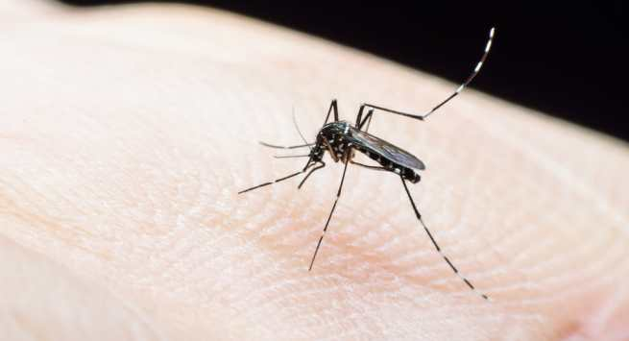
A.Xác một con muỗi. B. Toàn bộ cơ thể một con voi.
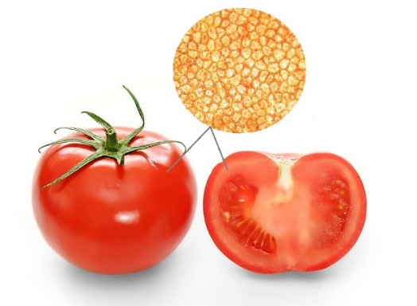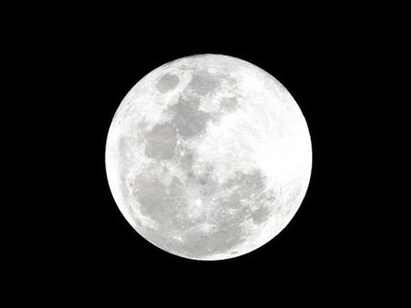
C. Tế bào thịt quả cà chua. D. Mặt trăng.
Câu 2. Tấm kính dùng làm kính lúp
A. có phần rìa dày hơn phần giữa.
B. có phần rìa mỏng hơn phần giữa.
C. lồi hoặc lõm.
D. có hai mặt phẳng.
Câu 3. Người nào dưới đây sử dụng loại kính lúp không phù hợp?
- Chú Quang dùng kính lúp để bàn có đèn để sửa bảng vi mạch điện tử.
- Cô Nga dùng kính lúp để bàn để soi mẫu vải.
- Bạn Huy dùng kính lúp cầm tay để quan sát cây nấm.
- Bạn Hoa dùng kính lúp đeo mắt để xem tivi.
Câu 4. Sử dụng kính lúp cầm tay như thế nào là đúng?
- Đặt kính gần sát mắt.
- Đặt kính rất xa vật.
- Đặt kính gần sát vật rồi đưa kính ra xa dần để thấy rõ vật.
- Đặt kính chính giữa mắt và vật.
Câu 5. Hành động nào sau đây bảo quản kính không đúng cách?
- Cất kính ở nơi khô ráo.
- Rửa kính với nước sạch.
- Thường xuyên lau chùi kính lúp bằng khăn mềm.
- Để mặt kính tiếp xúc trực tiếp với không khí.
c.Sản phẩm:
- Số hoa tay cá nhân HS đếm được.
- Đáp án 5 câu hỏi trắc nghiệm: 1-A, 2-B, 3-D, 4-C, 5D.
Hoạt động 5: Vận dụng và hướng dẫn về nhà
a.Mục tiêu: Vận dụng được kiến thức, kĩ năng sử dụng kính lúp vào thực tế để quan sát các vật nhỏ.
b.Nội dung:
- HS sử dụng kính lúp hoặc phần mềm kính lúp quan sát các vật nhỏ và chụp ảnh lại.
c.Sản phẩm:
- Hình ảnh những vật nhỏ đã được HS quan sát bằng kính lúp hoặc phần mềm kính lúp.
Hoạt động của GV và HS | Nội dung
Bước 1: GV giao nhiệm vụ học tập:  HS: Tìm hiểu sgk + hiểu biết thực tế.  - GV giới thiệu với HS một số phần mềm kính lúp trên điện thoại: Clingme, Kính lúp,…  - GV yêu cầu HS về nhà sử dụng kính lúp hoặc phần mềm kính lúp để quan sát một số vật có kích thước nhỏ rồi chụp lại ảnh của chúng.  - VD: Lá cây, cây nấm, con kiến, con muỗi, da cá, sợi vải, hạt cát,…  - Yêu cầu HS về nhà trả lời 2 câu hỏi:  Câu 1. Khi từ từ dịch chuyển kính lúp ra xa vật mẫu, mắt nhìn thấy vật thay đổi như thế nào?  Câu 2. Tại sao cần lau chùi, vệ sinh kính lúp thường xuyên bằng khăn mềm hoặc giấy chuyên dụng trước và sau khi dùng?  Bước 2: HS thực hiện nhiệm vụ:  Cá nhân HS tìm hiểu thông tin  Câu 1. Giải thích được 1 trong 2 câu: Đạt.  Câu 2. Giải thích được cả 2 câu: Giỏi.  Bước 3: HS báo cáo nhiệm vụ  - HS báo cáo kết trong giờ học sau | * Bài tập về nhà:  - sử dụng kính lúp hoặc phần mềm kính lúp để quan sát một số vật có kích thước nhỏ rồi chụp lại ảnh của chúng.  - VD: Lá cây, cây nấm, con kiến, con muỗi, da cá, sợi vải, hạt cát,…
V. CÂU HỎI/ BÀI TẬP KIỂM TRA ĐÁNH GIÁ NĂNG LỰC HS
- Bảng ma trận kiểm tra các mức độ nhận thức
2.Câu hỏi và bài tập củng cố.
GV Sử dụng hệ thống câu hỏi trắc nghiệm bên dưới cho HS làm.
Câu 1. Kính lúp đơn giản
A. Gổm một tấm kính lồi (dày ở giữa, mỏng ở mép viển).
B. Gồm một tấm kính lõm (mỏng ở giữa, dày ở mép viển).
C. Gồm một tâm kính một mặt phẳng, một mặt lỏm (mỏng ở giữa, dày ở mép viển)
D. gồm một tấm kính hai mặt phẳng đều nhau.
Câu 2. Công việc nào dưới đây không phù hợp với việc sử dụng kính lúp?
A. Người già đọc sách. B. Sửa chữa đổng hổ.
C. Khâu vá. D. Quan sát một vật ở rất xa.
Câu 3. Sử dụng kính lúp có thể phóng to ảnh lên tới
A. 20 lẩn. B. 200 lần. C. 500 lần. D. 1000 lần
HS hoạt động các nhân và chọn các câu trả lời đúng nhất.
GV nhận xét và chốt lại đáp án. Chuẩn bị : Chuẩn bị nội dung bài sau
NHÓM …………………… LỚP ……….
BÀI 3: SỬ DỤNG KÍNH LÚP PHIẾU HỌC TẬP SỐ 1
1. Nêu cấu tạo cơ bản của một chiếc kính lúp cầm tay và chỉ rõ trên hình.
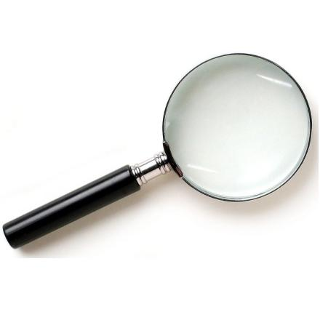
…………………………………………………………

…………………………………………………………

…………………………………………………………
2. Bằng hiểu biết của mình và tham khảo thêm nội dung SGK, hãy nêu tên các loại kính lúp thông dụng và một vài ví dụ về ứng dụng của chúng trong cuộc sống để hoàn thành bảng.
Các loại kính lúp thông dụng | Ứng dụng
1. …………………………………… | ……………………………………………  ……………………………………………
2. …………………………………… | ……………………………………………  ……………………………………………
3. …………………………………… | ……………………………………………  ……………………………………………
HỌ VÀ TÊN: ……………………………………… LỚP: ………….
BÀI 3: SỬ DỤNG KÍNH LÚP
PHIẾU HỌC TẬP SỐ 2
1. Một tay cầm kính lúp và để mặt kính sát với bề mặt chiếc lá, mắt nhìn vào mặt kính. Từ từ đưa kính ra xa dần chiếc lá, hình ảnh của gân lá quan sát được trong kính lúp thay đổi như thế nào?
Vị trí | Đặc điểm ảnh
1. Khoảng cách giữa chiếc lá và kính lúp nhỏ | ………………………………………….
2. Khoảng cách giữa chiếc lá và kính lúp rất lớn. | ………………………………………….
→ Cách sử dụng kính lúp là:
Đặt kính lúp …………… vật mẫu, mắt nhìn vào ………………. .
Từ từ ……………………. ra xa vật cho đến khi nhìn thấy vật ………………. .

2. Điều chỉnh kính để nhìn rõ các chi tiết trên lá. Hãy vẽ lại hình ảnh gân lá mà em quan sát được.
HỌ VÀ TÊN: ……………………………………… LỚP: ………….
BÀI 3: SỬ DỤNG KÍNH LÚP
PHIẾU HỌC TẬP SỐ 3
Khoanh tròn vào đáp án đứng trước câu trả lời đúng nhất.
Câu 1. Có thể sử dụng kính lúp để quan sát vật nào sau đây?
- Xác một con muỗi. B. Toàn bộ cơ thể một con voi.
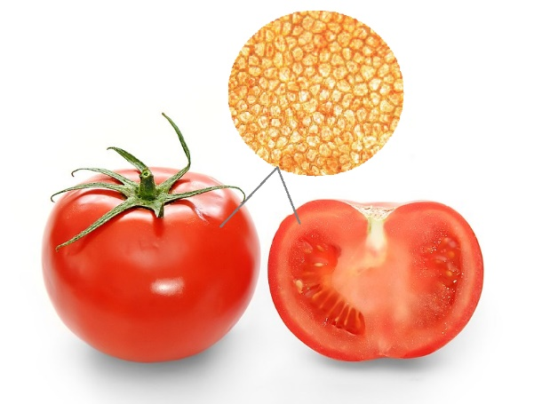
- Tế bào thịt quả cà chua. D. Mặt trăng.
Câu 2. Tấm kính dùng làm kính lúp
- có phần rìa dày hơn phần giữa.
- có phần rìa mỏng hơn phần giữa.
- lồi hoặc lõm.
- có hai mặt phẳng.
Câu 3. Người nào dưới đây sử dụng loại kính lúp không phù hợp?
- Chú Quang dùng kính lúp để bàn có đèn để sửa bảng vi mạch điện tử.
- Cô Nga dùng kính lúp để bàn để soi mẫu vải.
- Bạn Huy dùng kính lúp cầm tay để quan sát cây nấm.
- Bạn Hoa dùng kính lúp đeo mắt để xem tivi.
Câu 4. Sử dụng kính lúp cầm tay như thế nào là đúng?
- Đặt kính gần sát mắt.
- Đặt kính rất xa vật.
- Đặt kính gần sát vật rồi đưa kính ra xa dần để thấy rõ vật.
- Đặt kính chính giữa mắt và vật.
Câu 5. Hành động nào sau đây bảo quản kính không đúng cách?
- Cất kính ở nơi khô ráo.
- Rửa kính với nước sạch.
- Thường xuyên lau chùi kính lúp bằng khăn mềm.
- Để mặt kính tiếp xúc trực tiếp với không khí.

